Lettre d'information spéciale du 24/05/2019
Sommaire
- Personnels non grévistes pour les grèves depuis octobre 2018, attention messages dans Iprof !

Personnels non grévistes pour les grèves depuis octobre 2018, attention messages dans Iprof !
L'administration a fait parvenir entre le 17 et 21 mai plusieurs messages dans Iprof concernant les grèves depuis octobre 2018.
En 2018 les grèves des 9 octobre / 12 novembre / 14 décembre
En 2019 les grèves des 31 janvier / 5 février / 19 et 22 mars / 4 avril / 9 et 22 mai

Que vous ayez été grévistes ou non à ces dates, consultez vos messages dans Iprof. Vous avez certainement reçu des messages pour tout ou partie de ces journées.

L'administration, afin de ne pas prélever indument votre traitement si vous avez effectué votre service, vous demande de répondre à ces messages et justifier vos services avant le 31 mai prochain. Nous vous invitons à répondre selon la nomenclature ci dessous ou nous joindre au besoin (coordonnées ci en bas).

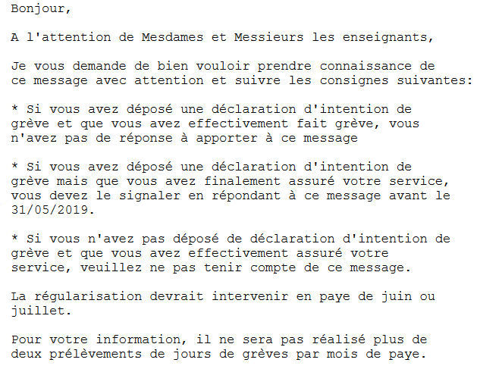

Adhérer au SE-Unsa ! C'est possible dès maintenant pour 2019/2020
Offre 1ère adhésion : les avantages maintenant, le paiement plus tard !
Adhérez dès aujourd’hui au SE-Unsa pour l’année scolaire 2019-2020 et profitez dès à présent de nos services, de nos conseils, de notre communication électronique et de nos publications à votre domicile. Votre premier prélèvement interviendra seulement au mois d’octobre.

Vous pouvez adhérer au SE-Unsa en réglant votre cotisation :
- Par prélèvement automatique et fractionné sans frais (10 prélèvements dans l’année d'octobre 2019 à juillet 2020)
- Par paiement sécurisé CB sur notre site national.

J’adhère en ligne

Adhérer au SE-Unsa, c’est payer une cotisation qui est la même partout en France. C’est participer à une action collective pour la défense et la promotion de l’École publique et de ses personnels. C’est porter, ensemble, un projet de transformation de l’École et peser pour obtenir des moyens à la hauteur des enjeux auxquels elle doit faire face afin d’assurer la réussite de tous les élèves.

Le montant des adhésions au SE-Unsa est fixé chaque année par le Conseil National de notre syndicat.
Grille des cotisations disponible ici
N'hésitez pas à diffuser cette lettre.  Si des collègues désirent également la recevoir chez eux, qu'ils nous envoient leurs coordonnées complètes (nom, prénom, établissement, adresse personnelle, mail).  Particuliers, pour vous inscrire ou interrompre votre abonnement gratuit à la lettre en ligne du SE-UNSA 07, écrivez-nous  Respectez l’environnement  N’imprimez ce message que si nécessaire |  | Syndicat des Enseignants-UNSA de l’ARDECHE  13, rue François Valleton  BP 20214  07206 AUBENAS Cedex  Tel : 04.75 35 58 83  Mail : 07@se-unsa.org  Site internet :  http://sections.se-unsa.org/07/  Facebook : https://www.facebook.com/LeSE.Unsa  Twitter : http://twitter.com/SE_Unsa

